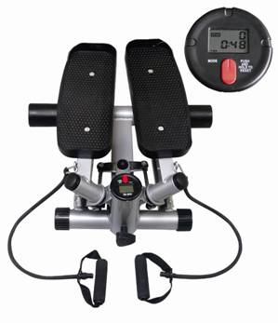

Поворотный степпер ST0706-01
Общие характеристики
Тип степпера | Степпер
Использование | Домашнее
Максимальный вес пользователя | 100 кг.
Габариты и вес
Габариты тренажера | 52 х 52 х 25 см
Вес | 9,2 кг. в собранном виде
Компьютер
Показания монитора | Кол-во шагов за тренировку, общее кол-во шагов, время, калории

Поворотный степпер ST0706 удобный и функциональный домашний тренажер, который способен поддерживать физическую форму пользователя с любым уровнем подготовки. Эффективность тренажера безусловна, несмотря на свои более, чем компактные размеры, этот тренажер способен отличено «прокачивать» и поддерживать тонус всех самых важных групп мышц. Дополнительные эспандеры позволяют очень эффективно работать с мышцами рук, спины, пресса.
Приобретая поворотный степпер ST0706 всего один раз, вы приобретаете компактный спортзал, который всегда будет у вас под рукой. Конструкция тренажера отлично продумана: стальная рама, широкие удобные педали, нескользящая поверхность, надежный механизм, прочные эспандеры делают тренажер более, чем долговечным и надежным. Встроенный компьютер сообщает пользователю все основные параметры тренировки, что позволяет пользователю самостоятельно следить и планировать тренировочный процесс.

